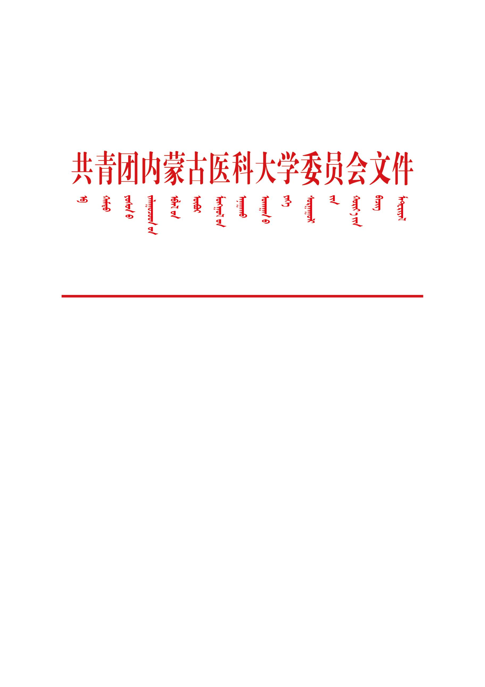

内医团发〔2023〕6号

**关于开展内蒙古医科大学2023年“英才培育”项目申报的通知**

各单位：

为深入贯彻党的二十大精神，充分发挥共青团的组织优势，进一步引导广大学生努力培养科学精神和态度，营造更为浓厚的学术研究之风、科技创新之风、敦品励学之风。按照《内蒙古医科大学大学生科技创新活动实施方案》和《内蒙古医科大学大学生科技创新“英才培育”项目管理办法》，学校决定开展2023年大学生科技创新“英才培育”项目申报工作(以下简称“英才培育”项目)，相关事宜通知如下：

一、申报类别

申报的项目应当具有一定的科学性、创新性和实用性。鼓励学生独立提出研究设想，严禁学生以指导教师已立项、在研、结题项目直接重复申报。申报类别主要包括：

1.学生独立提出的针对某一专业科学问题解决方案、某一学科的发明、创造、设计、研究等；

2.教师科研与技术开发(服务)课题中的子课题或企事业单位的委托项目子项目（需提供相关证明）；

3.结合“习近平新时代中国特色社会主义思想和党的二十大精神”等学生思想政治教育类;

4.结合“内医大精神”等文创类创业项目;

5.开放实验室、实训或实习基地中开展的创新性实验与训练项目；

6.弘扬社会主义核心价值观为主题的社科类调研项目等社会热点问题研究；

7.其它有研究与实践价值的项目。

二、申报数量

各学院申报项目数不低于学院学生总数2%，每位学生限报1项，指导教师原则上指导项目不超过2项。

三、申报条件

1.每个项目设负责人1名，项目负责人必须是大学二年级以上在校本专科生，品学兼优、成绩优良，具有一定的创新意识和研究探索精神，善于独立思考。项目负责人应具有较强的研究能力以及完成项目所要求的组织、管理和协调能力；参加过大学生科技项目或竞赛的同学优先立项。（2022年“英才培育”项目负责人不可作为项目负责人参加此次申报）；

2.项目团队成员应为3-10人(至少1名大学一年级学生)，且有明确分工；

3.项目实施指导教师制。每项目设指导教师1-2名，指导教师原则上应具有讲师及以上职称或硕士及以上学位，并具备一定科学研究工作经历,有在研项目和课题经费者优先；

4.项目研究周期原则上为1年，毕业年级学生申报项目须在毕业前完成；

5.参加过国家、自治区级大学生“互联网+”、“创青春”等学术科技、创新创业大赛的学生申报项目优先立项；

6.已立项2023年大学生“培优计划”项目课题人员不在本次申报范围。

7.所有申报项目均需填写《申报“英才培育”项目材料真实性声明》

四、项目分类及资助额度

重点项目(10项)：5000元；

一般项目(50项)：3000元；

学院资助项目(根据学院经费确定资助数量):1000-3000元。

项目支出分类：办公用品（图书）不少于15%，不多于30%，其他公用（宣传手册、展板）不少于15%，专用材料（试剂、实验材料等）不多于70%，本项目不设劳务费。

五、项目周期

1.申报截止日期：2023年3月31日之前；

2.评审立项：2023年4月；

3.项目开展：指导教师需在上下半年各开展一次项目进展研讨会暨培训会（宣讲会）；

4.项目阶段性考核：研究期内（9月）开展1次中期考核，需填写中期考核表；

5.项目结题答辩：2024年3月开展项目结题答辩。

六、申报流程

1.申报形式

本次申报工作采用网上申报与书面材料申报相结合的形式。

2.申报方式

(1)网上申报网址：<http://cxcy.immu.edu.cn>（开放时间：2023年3月17日—2023年3月31日）；

(2)书面材料申报：各学院团总支将申报书一式两份、项目申报汇总表1份于2023年3月31日前上报学校团委科技实践部(精诚楼414室)。

七、立项评审、公示

学校团委组织相关专家进行统一评审，拟立项项目在内蒙古医科大学团委网站、“内医青年家园”微信平台、内蒙古医科大学大学生科技创新平台上公示(不少于5个工作日)。

八、工作要求

1.各学院应高度重视大学生科研创新实践及成果转化工作，专门研究并给予一定经费支持。

2.本项目由各学院团总支统一管理，申报、立项、结题等相关材料由各学院团总支统一办理。

3.指导教师在项目实施过程中应认真做好各阶段的指导工作，按时填写项目指导老师工作手册，项目经费使用要侧重于学生学习、培训、科研活动、科研能力培养方面。

4.项目负责人在项目实施过程中应认真查阅资料、开展调查研究、整理数据、撰写文章、填写原始记录表。

5.本项目不收取任何评审费及鉴定费。

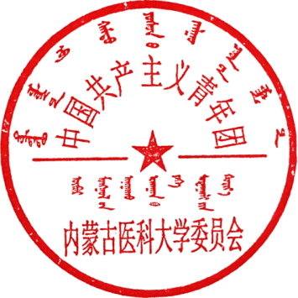

共青团内蒙古医科大学委员会

2023年3月17日

抄送:学校党委副书记

共青团内蒙古医科大学委员会 2023年3月17